**TUGAS**

**SISTEM DATABASE I**



**Disusun Oleh:**

Prames Ray Lapian - 140810210059

**PROGRAM STUDI S-1 TEKNIK INFORMATIKA**

**FAKULTAS MATEMATIKA DAN ILMU PENGETAHUAN ALAM**

**UNIVERSITAS PADJADJARAN**

**JATINANGOR**

**2022**

1. SQL (Structured Query Language)

Diketahui relasi database perpustakaan sebagai berikut:

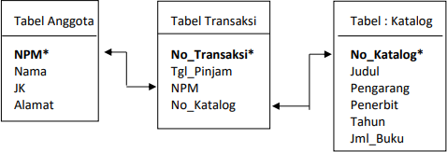

Tuliskan perintah SQL dalam database MySQL dari pertanyaan berikut :

# Buat database baru dengan nama databasenya Pustaka.

Query:

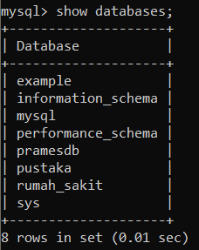

# Tuliskan perintah untuk membuat table Anggota, Tabel Katalog dan table transaksi, dengan primary key-nya adalah attribute yang ditandai dengan tanda *.

Query:

Table anggota:

CREATE TABLE anggota (NPM char(12) Not Null, Nama char(20), JK char(1), Alamat char(30), primary key (NPM));

Table katalog:

CREATE TABLE katalog (No_Katalog char(10) Not Null, Judul char(20), Pengarang char(20), Penerbit char(20), Tahun year, Jml_Buku int, primary key (No_Katalog));

Table transaksi:

CREATE TABLE transaksi (No_Transaksi char(10) Not Null, Tgl_Pinjam date, NPM char(12), No_Katalog char(10),primary key(No_Transaksi), foreign key (NPM) references anggota (NPM), foreign key (No_katalog) references katalog (No_Katalog));

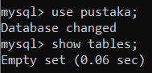

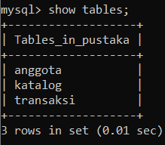

# Misalkan kita akan menambah attribute baru ke dalam table Anggota dengan nama attribute Tgl_Anggota bertype Date dan Tgl_Berlaku bertype Date, tuliskan perintah penambahannya.

Query:

ALTER TABLE anggota add Tgl_Anggota date, add Tgl_Berlaku date;

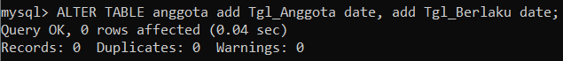

# Tuliskan perintah untuk menghapus attribute Alamat dan JK dalam table Anggota.

Query:

ALTER TABLE anggota drop alamat, drop JK;

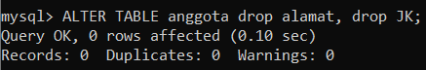

# Buat index baru dari table Transaksi dengan nama index-nya TransaksiX dan kunci index-nya adalah NPM dan Tgl_Pinjam.

Query:

Create index TransaksiX on transaksi(NPM, tgl_pinjam);

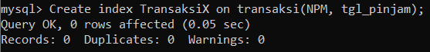

# Misalkan kita akan menghapus table Katalog, tuliskan perintah pengahapusannya.

Query:

Pertama kita harus menghapus atribut dari tabel transaksi yang terhubung dengan table katalog lalu baru bisa menghapus tabel katalog.

alter table transaksi drop foreign key transaksi_ibfk_2; alter table transaksi drop No_Katalog;

drop table katalog;

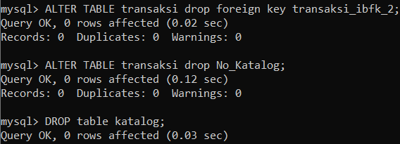

# Tampilkan semua record untuk semua attribute dari tabel anggota urut berdasarkan Nama Anggota.

Query:

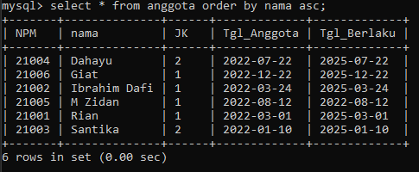select * from anggota order by nama asc;

# Tampilkan semua record yang memiliki jenis kelamin = 1, untuk semua attribute dari tabel anggota.

Query:

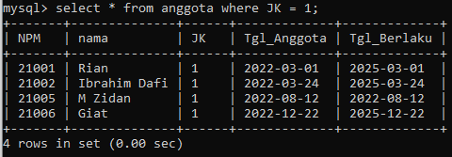select * from anggota where JK = 1;

# Tampilkan semua record yang memiliki jenis kelamin = 2 dan nama diawali dengan huruf “D” atau “R”.

Query:

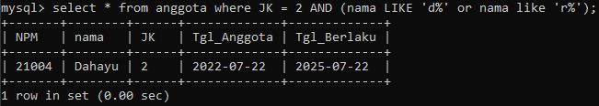select * from anggota where JK = 2 and (nama LIKE 'd%' or nama like 'r%');

# Hitung jumlah anggota yang memiliki jenis kelamin = 1.

Query:

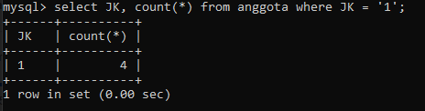Select JK, count(*) from anggota where JK = '1';

# Hitung jumlah transaksi peminjaman yang dilakukan pada tanggal = ‘01/07/21’.

Query:

select Tgl_pinjam, count(*) as Jmlh_Transaksi from transaksi where tgl_pinjam = '2021-07- 01';

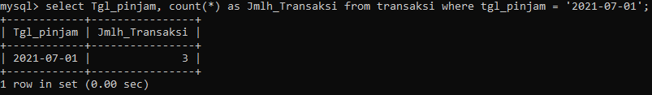

# Tampilkan data anggota yang meminjam buku pada tanggal = ‘01/07/21’.

Query:

Select anggota.NPM, anggota.nama, anggota.jk ,transaksi.tgl_pinjam from anggota inner Join transaksi ON anggota.NPM = transaksi.NPM where transaksi.tgl_pinjam = '2021-07-01';

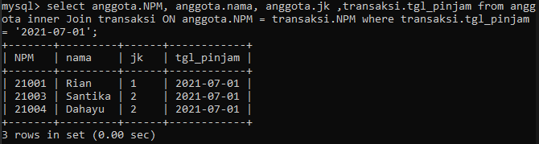

# Hitung jumlah buku yang terbit pada tahun ‘2021’.

Query:

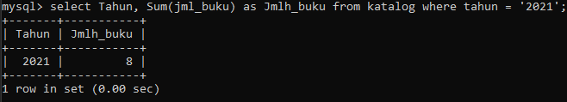select Tahun, Sum(jml_buku) as Jmlh_buku from katalog where tahun = '2021';

# Tampilkan data judul buku (No_Katalog, Judul) yang dipinjam dan peminjamnya (NPM, Nama) yang meminjam buku pada tanggal =“10/07/21’

Query:

select t.Tgl_Pinjam, k.No_Katalog, k.Judul, a.NPM, a.Nama FROM (anggota a INNER JOIN transaksi t on a.npm = t.npm) INNER JOIN katalog k on k.no_katalog = t.no_katalog where t.Tgl_Pinjam = '2021-07-10';

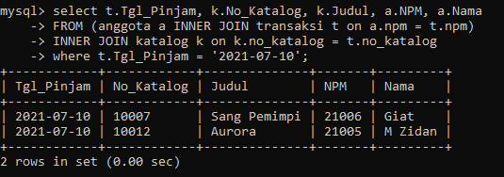

# Tampilkan judul buku, nama peminjam untuk semua buku terurut berdasarkan tgl_pinjam.

Query:

SELECT t.Tgl_Pinjam, k.Judul, a.Nama FROM (anggota a INNER JOIN transaksi t on a.npm

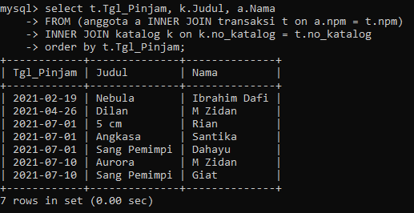= t.npm) INNER JOIN katalog k on k.no_katalog = t.no_katalog order by t.Tgl_Pinjam;

# Tampilkan jumlah buku dalam tabel katalog, dikelompokkan berdasarkan tahun terbit.

Query:

select Judul, Tahun, Jml_Buku from katalog order by tahun asc;

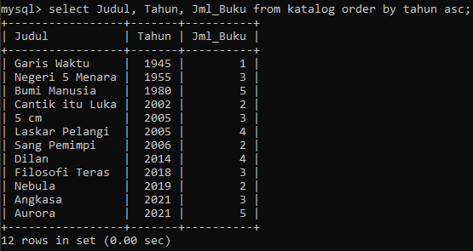

# Hitung jumlah total buku yang dipinjam.

Query:

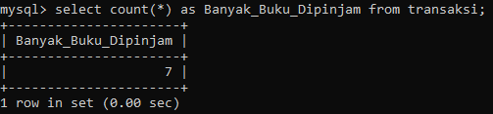select count(*) as Banyak_Buku_Dipinjam from transaksi;

# Tampilkan semua data anggota dan judul buku yang dipinjamnya.

Query:

select a.npm, a.nama, a.JK, a.Tgl_Anggota, a.tgl_berlaku, k.Judul, t.tgl_pinjam FROM (anggota a INNER JOIN transaksi t on a.npm = t.npm) INNER JOIN katalog k on k.no_katalog

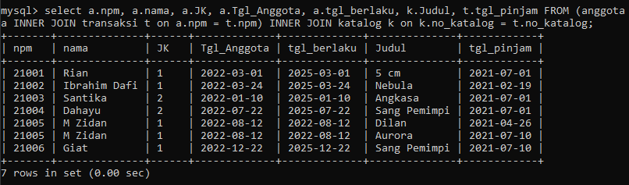= t.no_katalog;

# Tampillan data transaksi peminjaman urut berdasarkan Nama Peminjam.

Query:

select t.no_transaksi, t.tgl_pinjam, t.npm, t.no_katalog FROM (anggota a INNER JOIN transaksi t on a.npm = t.npm) INNER JOIN katalog k on k.no_katalog = t.no_katalog order by a.nama;

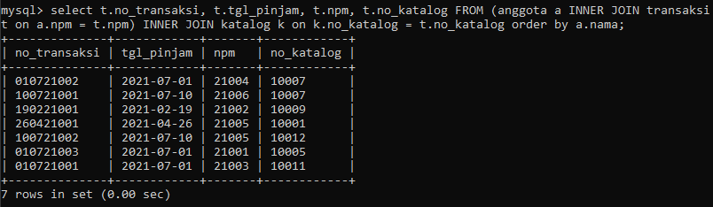

# Hapus semua buku dalam table catalog untuk buku yang terbit < 1960.

Query:

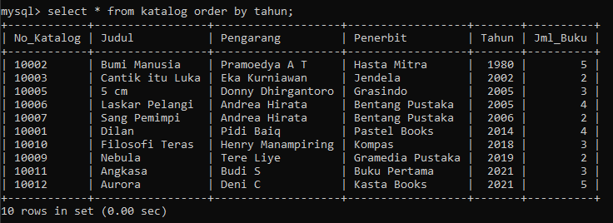delete from katalog where tahun < '1960';

1. Teknik Normalisasi

Pemerintah Daerah Kodya Bandung, akan membngun komputerisasi pengolahan data Kartu Keluarga dan Kartu tanda penduduk dengan menggunakan system database relasional. Format baku tentang kartu keluarga adalah sebagai berikut :

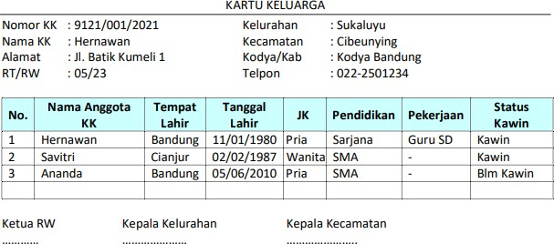

# Tuliskan bentuk unnormalized dari format diatas.

Tabel: Kartu_Keluarga

|  |  |  |  |  |  |  |  |  |  |  |  |  |  |  |  |  |  |  |  |
| --- | --- | --- | --- | --- | --- | --- | --- | --- | --- | --- | --- | --- | --- | --- | --- | --- | --- | --- | --- |
| No_KK | Nama_KK | Alamat | R T | RW | Kelurah an | Kecama tan | Kodya  /Kab | Telpo n | No | Nama_Ang gota | Tmpt_Lhr | Tgl_Lhr | JK | Pendidikan | Pekerjaan | Status_Kawin | Nama_ Ketua_RW | Nama_ Kpl_Kelura  han | Nama_ Kpl_Kecamatan |
| 9121/001/  2021 | Hernawan | Jl. Batik Kumeli 1 | 5 | 23 | Sukaluy u | Cibeunyi ng | Kodya Band ung | 022-  2501  234 | 1 | Hernawan | Bandung | 11/1/19  80 | Pria | Sarjana | Guru SD | Kawin |  |  |  |
| 2 | Savitri | Cianjur | 2/2/1987 | Wanit a | SMA | - | Kawin |
| 3 | Ananda | Bandung | 5/6/2010 | Pria | SMA | - | Blm Kawin |

# Dari bentuk format diatas buat system database relasional dengan menggunakan teknik normalisasi, untuk bentuk normal ke-1.

Tabel KK

|  |  |  |  |  |  |  |  |  |  |  |  |  |  |  |
| --- | --- | --- | --- | --- | --- | --- | --- | --- | --- | --- | --- | --- | --- | --- |
| No_KK (PK) | Nama_KK | Alamat | RT | RW | Kelurahan | Kecamatan | Kodya/Kab | Telpon | IDKetua_RW | Nama_  Ketua_RW | IDKpl_Kelurahan | Nama_  Kpl_Kelurahan | IDKpl_Kecamatan | Nama_  Kpl_Kecamatan |
| 9121/001/2021 | Hernawan | Jl. Batik Kumeli 1 | 5 | 23 | Sukaluyu | Cibeunying | Kodya Bandung | 022-2501234 |  |  |  |  |  |  |

Tabel Anggota

|  |  |  |  |  |  |  |  |  |
| --- | --- | --- | --- | --- | --- | --- | --- | --- |
| No_KK (FK) | ID_Anggota (PK) | Nama_Anggota | Tmpt_Lhr | Tgl_Lhr | JK | Pendidikan | Pekerjaan | Status_Kawin |
| 9121/001/2021 | 3372001 | Hernawan | Bandung | 11/1/1980 | Pria | Sarjana | Guru SD | Kawin |
| 9121/001/2021 | 3372002 | Savitri | Cianjur | 2/2/1987 | Wanita | SMA | - | Kawin |
| 9121/001/2021 | 3372003 | Ananda | Bandung | 5/6/2010 | Pria | SMA | - | Blm Kawin |

# Lanjutkan tahap normalisasinya ke bentuk normal ke-2.

Tidak ada bentuk normal ke-2 karena tidak ditemukan partial dependency.

# Selesaikan tahap normalisasinya sehingga terpenuhi bentuk normal ke-3.

Tabel KK :

|  |  |  |  |  |  |  |  |  |  |  |  |
| --- | --- | --- | --- | --- | --- | --- | --- | --- | --- | --- | --- |
| No_KK (PK) | Nama_KK | Alamat | RT | RW | Kelurahan | Kecamatan | Kodya/Kab | Telpon | IDKetua_RW  (FK) | IDKpl_Kelurah  an (FK) | IDKpl_Kecam  atan (FK) |
| 9121/001/20  21 | Hernawan | Jl. Batik  Kumeli 1 | 5 | 23 | Sukaluyu | Cibeunying | Kodya  Bandung | 022-2501234 |  |  |  |

Tabel Anggota:

|  |  |  |  |  |  |  |  |  |
| --- | --- | --- | --- | --- | --- | --- | --- | --- |
| No_KK (PK,FK) | ID_Anggota (PK) | Nama_Anggota | Tmpt_Lhr | Tgl_Lhr | JK | Pendidikan | Pekerjaan | Status_Kawin |
| 9121/001/2021 | 3372001 | Hernawan | Bandung | 11/1/1980 | Pria | Sarjana | Guru SD | Kawin |
| 9121/001/2021 | 3372002 | Savitri | Cianjur | 2/2/1987 | Wanita | SMA | - | Kawin |
| 9121/001/2021 | 3372003 | Ananda | Bandung | 5/6/2010 | Pria | SMA | - | Blm Kawin |

Tabel Ketua_RW

|  |  |
| --- | --- |
| IDKetua_RW (PK) | Nama_Ketua_RW |
|  |  |

Tabel Kepala_Kelurahan

|  |  |
| --- | --- |
| IDKpl_Kelurahan  (PK) | Nama_Kpl_Kelurahan |
|  |  |

Tabel Kepala_Kecamatan

|  |  |
| --- | --- |
| IDKpl_Kecamatan(PK) | Nama_Kpl_Kecamatan |
|  |  |

# Gambarkan bentuk Entity Relationship Diagram untuk menunjukkan relasi antar table, hasil dari perancangan database tsb.

# 

* 1. 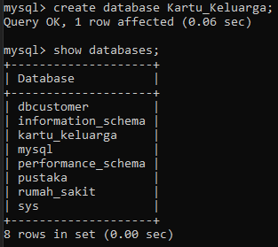**Tuliskan perintah DDL SQL untuk membuat database tersebut.**

# Buatkan schema dari design setiap table hasil bentuk normal ke-3 tersebut.

# 

* 1. **Tuliskan perintah DDL SQL untuk membuat seluruh table serta relasionshipnya (definisi untuk foreign key dan referentialnya) hasil bentuk normal ke-3.**

